МИНИСТЕРСТВО СЕЛЬСКОГО ХОЗЯЙСТВА РОССИЙСКОЙ ФЕДЕРАЦИИ
ФЕДЕРАЛЬНОЕ ГОСУДАРСТВЕННОЕ БЮДЖЕТНОЕ ОБРАЗОВАТЕЛЬНОЕ УЧРЕЖДЕНИЕ
ВЫСШЕГО ПРОФЕССИОНАЛЬНОГО ОБРАЗОВАНИЯ
«ИЖЕВСКАЯ ГОСУДАРСТВЕННАЯ СЕЛЬСКОХОЗЯЙСТВЕННАЯ АКАДЕМИЯ»

Факультет непрерывного профессионального образования

СПЕЦГЛАВЫ МАТЕМАТИКИ

Методические материалы, задания для контрольной работы
и решение типовых примеров
для бакалавров
направление «Теплоэнергетика и теплотехника»
профиль «Энергообеспечение предприятий»

Составитель:
доцент
кафедры высшей математики
Карпова В.С.
доцент
Ильин А.П.

Ижевск 2014
ПРЕДИСЛОВИЕ
Настоящие методические материалы предназначены для студентов-заочников, обучающихся на факультете непрерывного профессионального образования по направлению «Теплоэнергетика и теплотехника» профиля «Энергообеспечение предприятий».
Методические материалы содержат задания для контрольной работы по элементам теории поля. Решение всех задач и пояснения к ним должны быть достаточно подробными. Все вычисления необходимо делать полностью. Чертежи и графики должны быть выполнены аккуратно и четко с указанием единиц масштаба, координатных осей и других элементов чертежа.

ЛИТЕРАТУРА

Письменный Д.Т. Конспект лекций по высшей математике. 2 часть – М: Айрис пресс, 2007.
Краснов М.Л., Векторный анализ: задачи и примеры с подробными решениями. Краснов М.Л., Киселёв А.И., Макаренко Г.И. – М.: Едиториал УРСС, 2002.
Лаптев Г.Ф., Элементы векторного исчисления. – М.: Наука, 1975.
Пискунов Н.С., Дифференциальное и интегральное исчисление. 1 и 2 т. – М.: Наука, 1972.
Пчелкин Б.К., Векторный анализ для инженеров-электриков и радистов. – М.: Энергия, 1968.
Шнейдер В.Е. Краткий курс высшей математики., 1 и 2 т. – М.: Высшая школа, 1977.
ТАБЛИЦЫ ВАРИАНТОВ

Студент выполняет вариант контрольной работы, совпадающий с последней цифрой его учебного шифра. При этом, если предпоследняя цифра учебного шифра есть число нечетное (1, 3, 5, 7, 9), то номера задач для соответствующего варианта даны в таблице 1. Если же предпоследняя цифра учебного шифра есть число четное или ноль (0, 2, 4, 6, 8), то номера задач приводятся в таблице 2. В методическом пособии содержатся задания контрольной работы, составленные по двадцативариантной системе.
Таблица 1 | Таблица 2
  вариант | Задания
  1 | 1.1, 2.1, 3.1
  2 | 1.2, 2.2, 3.2
  3 | 1.3, 2.3, 3.3
  4 | 1.4, 2.4, 3.4
  5 | 1.5, 2.5, 3.5
  6 | 1.6, 2.6, 3.6
  7 | 1.7, 2.7, 3.7
  8 | 1.8, 2.8, 3.8
  9 | 1.9, 2.9, 3.9
  0 | 1.10, 2.10, 3.10
  вариант | Задания
  1 | 1.11, 2.11, 3.11
  2 | 1.12, 2.12, 3.12
  3 | 1.13, 2.13, 3.13
  4 | 1.14, 2.14, 3.14
  5 | 1.15, 2.15, 3.15
  6 | 1.16, 2.16, 3.16
  7 | 1.17, 2.17, 3.17
  8 | 1.18, 2.18, 3.18
  9 | 1.19, 2.19, 3.19
  0 | 1.20, 2.20, 3.20

ЗАДАНИЯ ДЛЯ КОНТРОЛЬНОЙ РАБОТЫ

1. Найти $\text{gradu}$ и наибольшую скорость возрастания скалярного поля в точке $М_{0}\left(2;−1;0\right)$.
1.1 $u=x^{2}y^{2}z^{2}$;
1.2 $u=x^{2}y+y^{2}z+z^{2}x$;
1.3 $u=\text{xy}+y^{2}z$;
1.4 $u=\left(\text{xy}+y^{2}\right)z$;
1.5 $u={\text{xy}}^{3}+2\text{xy}−z^{2}y+5$;
1.6 $u={\text{xy}}^{2}+z^{3}−\text{xyz}$;
1.7 $u=\left(x^{3}+y^{2}z\right)у$;
1.8 $u=x^{3}y+y^{2}z$;
1.9 $u=x\left(8+y^{2}z\right)$;
1.10 $u=x^{3}y+y^{2}z−4$;
1.11 $u=x^{3}y^{2}z^{5}$;
1.12 $u=x^{3}y+y^{2}x+z^{3}y$;
1.13 $u=\text{xz}+{\text{yz}}^{3}$;
1.14 $u=\left(x^{2}y+7\right)z$;
1.15 $u=x^{2}y+{\text{xy}}^{3}−3z^{2}y−4$;
1.16 $u=2{\text{xy}}^{3}+{\text{yz}}^{2}−3\text{xyz}$;
1.17 $u=\left(x^{3}y+2z^{4}\right)у$;
1.18 $u=x^{3}y+4y^{2}z−3z^{2}$;
1.19 $u=x^{2}\left(3+y^{2}z\right)$;
1.20 $u=x^{2}y^{3}−3{\text{yz}}^{4}+9$;
2. Найти поток векторного поля $F$ через полную поверхность пирамиды $S$, образованной данной плоскостью $S_{4}$ и координатными плоскостями $S_{1}$, $S_{2}$, $S_{3}$, в направлении внешней нормали к ее поверхности, применив теорему Остроградского–Гаусса.
2.1 $\vec{F}=(x+z)\vec{i}, x+y+z−2=0\text{.}$
2.2 $\vec{F}=(y−x+z)\vec{j}, 2x−y+2z−2=0\text{.}$
2.3 $\vec{F}=(x+7z)\vec{k}, 2x+y+z−4=0\text{.}$
2.4 $\vec{F}=(x+2y−z)\vec{i}, −x+2y+2z−4=0\text{.}$
2.5 $\vec{F}=(2x+3y−3z)\vec{j}, 2x−3y+3z−6=0\text{.}$
2.6 $\vec{F}=(2x+4y+3z)\vec{k}, 3x+2y+3z−6=0\text{.}$
2.7 $\vec{F}=(x−y+z)\vec{i}, −x+2y+z−4=0\text{.}$
2.8 $\vec{F}=(3x+4y+2z)\vec{j}, x+y+2z−4=0\text{.}$
2.9 $\vec{F}=(5x+2y+3z)\vec{k}, x+y+3z−3=0\text{.}$
2.10 $\vec{F}=(x−3y+6z)\vec{i}, −x+y+2z−4=0\text{.}$
2.11 $\vec{F}=(x+y)\vec{i}, x+y+z−1=0\text{.}$
2.12 $\vec{F}=(x−y+z)\vec{i}, −x+2y+2z−2=0\text{.}$
2.13 $\vec{F}=(x+z)\vec{k}, 2x+y+z−2=0\text{.}$
2.14 $\vec{F}=(2x+y−z)\vec{j}, x−2y+2z−4=0\text{.}$
2.15 $\vec{F}=(2x−3y+3z)\vec{k}, 2x+3y−3z−6=0\text{.}$
2.16 $\vec{F}=(3x+4y+2z)\vec{i}, 3x+2y+3z−6=0\text{.}$
2.17 $\vec{F}=(−x+y+z)\vec{i}, 2x−y+z−4=0\text{.}$
2.18 $\vec{F}=(3x+2y+4z)\vec{j}, x+2y+z−4=0\text{.}$
2.19 $\vec{F}=(3x+2y+5z)\vec{k}, 3x+y+z−3=0\text{.}$
2.20 $\vec{F}=(−3x+y+6z)\vec{i}, x−y+2z−4=0\text{.}$

3. Проверить, является ли векторное поле а) потенциальным; б) соленоидальным.
3.1 $\vec{F}=\left(x^{2}−z^{2}\right)\vec{i}+2x\vec{j}−\left(2\text{xz}−1\right)\vec{k}$;
3.2 $\vec{F}=(2\text{xy}+2\text{xz})\vec{i}+(x^{2}+2y)\vec{j}+x^{2}\vec{k}$;
3.3 $\vec{F}=(2\text{xy}+1)\vec{i}+(x^{2}+2\text{yz})\vec{j}+y^{2}\vec{k}$;
3.4 $\vec{F}=(2\text{xy}+y^{2}+z)\vec{i}+(x^{2}+2\text{xy})\vec{j}+x\vec{k}$;
3.5 $\vec{F}=(2\text{xy}+z^{2})\vec{i}+(x^{2}+2y)\vec{j}+2\text{xz \{}\vec{k}$;
3.6 $\vec{F}=(2\text{xy}+1)\vec{i}+(x^{2}+z^{2})\vec{j}+2\text{yz \{}\vec{k}$;
3.7 $\vec{F}=(2\text{xz}+y^{2})\vec{i}+(2\text{xy}+1)\vec{j}+x^{2}\vec{k}$;
3.8 $\vec{F}=(2\text{xz}+1)\vec{i}+2\text{yz \{}\vec{j}+(x^{2}+y^{2})\vec{k}$;
3.9 $\vec{F}=(2\text{xz}+z^{2}+y)\vec{i}+x\vec{j}+(x^{2}+2\text{xz})\vec{k}$;
3.10 $\vec{F}=(2\text{xz}+1)\vec{i}+z^{2}\vec{j}+(x^{2}+2\text{yz})\vec{k}$;
3.11 $\vec{F}=(y^{2}+2x)\vec{i}+(2\text{xy}+2\text{yz})\vec{j}+y^{2}\vec{k}$;
3.12 $\vec{F}=(y^{2}+z^{2})\vec{i}+(2\text{xy}+1)\vec{j}+2\text{xz \{}\vec{k}$;
3.13 $\vec{F}=(y^{2}+2x)\vec{i}+(2\text{xy}+z^{2})\vec{j}+2\text{yz \{}\vec{k}$;
3.14 $\vec{F}=(z^{2}+2x)\vec{i}+2\text{yz \{}\vec{j}+(2\text{xz}+y^{2})\vec{k}$;
3.15 $\vec{F}=y\vec{i}+(2\text{yz}+z^{2}+x)\vec{j}+(2\text{yz}+y^{2})\vec{k}$;
3.16 $\vec{F}=(z^{2}+2x)\vec{i}+z^{2}\vec{j}+(2\text{xz}+2\text{yz})\vec{k}$;
3.17 $\vec{F}=(2\text{xy}+2\text{xz})\vec{i}+x^{2}\vec{j}+(x^{2}+2z)\vec{k}$;
3.18 $\vec{F}=(2\text{xy}+y^{2})\vec{i}+(x^{2}+2\text{xy}+z)\vec{j}+y\vec{k}$;
3.19 $\vec{F}=2\text{xy \{}\vec{i}+(x^{2}+2\text{yz})\vec{j}+(y^{2}+2z)\vec{k}$;
3.20 $\vec{F}=(2\text{xy}+z^{2})\vec{i}+x^{2}\vec{j}+(2\text{xz}+1)\vec{k}$

РЕШЕНИЕ ТИПОВЫХ ПРИМЕРОВ
1. Скалярное поле.
Найти наибольшую скорость возрастания скалярного поля $u=\text{ln}\left(x^{2}−y^{2}+z^{2}\right)$ в точке $М_{0}\left(1;1;1\right)$.
Решение. Наибольшая по абсолютной величине скорость возрастания функции $u$ в точке $M_{0}$ совпадает с направлением градиента функции $u$ в точке $M_{0}$ и численно равна модулю градиента функции в этой точке. Находим частные производные функции и её градиент в точке $M_{0}$
$\frac{∂u}{∂x}=\frac{2x}{x^{2}−y^{2}+z^{2}}$, $\frac{∂u}{∂y}=−\frac{2y}{x^{2}−y^{2}+z^{2}}$, $\frac{∂u}{∂z}=\frac{2z}{x^{2}−y^{2}+z^{2}}$;
$u_{x}^{'}\left(M_{0}\right)=2$, $u_{y}^{'}\left(M_{0}\right)=−2$, $u_{z}^{'}\left(M_{0}\right)=2$;
$\text{gradu}\left(M_{0}\right)=2\vec{i}−2\vec{j}+2\vec{k}$.
Отсюда наибольшая скорость возрастания функции в точке $M_{0}$ равна
$\left|\text{gradu}\left(M_{0}\right)\right|=\sqrt{2^{2}+{\left(−2\right)}^{2}+2^{2}}=\sqrt{4+4+4}=2\sqrt{3}$.
Ответ: $2\sqrt{3}$.

2. Векторное поле.
Найти поток векторного поля $\vec{F}=(x−2y+5z)\vec{j}$ через полную поверхность пирамиды $S$, образованной данной плоскостью $S_{4}$: $−2x+y+2z−6=0$ и координатными плоскостями $S_{1}$, $S_{2}$, $S_{3}$ в направлении внешней нормали к ее поверхности, применив теорему Остроградского–Гаусса.
Решение. Дан вектор поля $\vec{F}=(x−2y+5z)\vec{j}$ и плоскость $−2x+y+2z−6=0$. Для выполнения чертежа уравнение данной плоскости приведем к виду «в отрезках»:
$\begin{aligned}−2x+y+2z=6, \\ −\frac{2x}{6}+\frac{y}{6}+\frac{2z}{6}=1, \\ S_{4}: −\frac{x}{3}+\frac{y}{6}+\frac{z}{3}=1\text{.}\end{aligned}$
Уравнения координатных плоскостей имеют вид:
$S_{1}: z=0, S_{2}: y=0, S_{3}: x=0$.

z

3
–3
S₂ S₄

S₁ 6 y

0
x S₃

Полная поверхность пирамиды
$S=S_{1}+S_{2}+S_{3}+S_{4}$.
По формуле Остроградского–Гаусса
$П=∯_{S}{\left(\vec{F}⋅{\vec{n}}^{0}\right)\text{ds}=}\iiint_{V}{\text{div \{}\vec{F}}\text{dv}$,
где $\text{div \{}\vec{F}=\frac{∂P}{∂x}+\frac{∂Q}{∂y}+\frac{∂R}{∂z}$.
В нашем случае у вектора поля $\vec{F}=P\vec{i}+Q\vec{j}+R\vec{k}$
$P=0, Q=x−2y+5z, R=0$ и $\text{div \{}\vec{F}=0+(−2)+0=−2<0$.
(Значит, внутри пирамиды у векторного поля больше стоков, чем источников поля).
Тогда поток векторного поля $\vec{F}$ через поверхность $S$ равен
$П=\iiint_{V}{(−2)\text{dv}=−2}\iiint_{V}{\text{dv}=}−2⋅V$,
где $V$ – объем пирамиды.
$V=\frac{1}{3}S_{\text{осн}}⋅H=\frac{1}{3}⋅\frac{1}{2}⋅6⋅\left|−3\right|⋅3=9$ ед.³ и
$П=−2⋅9=−\text{18}$.
Ответ: поток векторного поля через поверхность пирамиды $П=−\text{18}$.

3. Специальные векторные поля.
Проверить, является ли векторное поле
$$\vec{F}=\left(y^{2}−z^{2}\right)\vec{i}+2\text{xy \{}\vec{j}−\left(2\text{xz}+1\right)\vec{k}$$
а) потенциальным; б) соленоидальным.
Решение. а) Потенциальное поле является безвихревым, т.е. справедливо равенство
$\text{rot \{}\vec{F}=0$.
Находим ротор поля
$$\text{rot \{}\vec{F}=\left|\begin{matrix}\vec{i} & \vec{j} & \vec{k} \\ \frac{∂}{∂x} & \frac{∂}{∂y} & \frac{∂}{∂z} \\ y^{2}−z^{2} & 2\text{xy} & −\left(2\text{xz}+1\right)\end{matrix}\right|=\left(\frac{∂\left(−2\text{xz}−1\right)}{∂y}−\frac{∂2\text{xy}}{∂z}\right)\vec{i}+\left(\frac{∂\left(y^{2}−z^{2}\right)}{∂z}−\frac{∂\left(−2\text{xz}−1\right)}{∂x}\right)\vec{j}+$$
$\left(\frac{∂2\text{xz}}{∂x}−\frac{∂\left(y^{2}−z^{2}\right)}{∂y}\right)\vec{k}=\left(−2z+2z\right)\vec{j}+\left(2y−2y\right)\vec{k}=0$.
Следовательно, поле $\vec{F}$ – потенциально.
б) По определению соленоидального поля $\vec{F}=P\left(x;y;z\right)+Q\left(x;y;z\right)+R\left(x;y;z\right)$ в каждой точке дивергенция равна нулю, т.е.
$\text{div \{}\vec{F}=0$.
Находим дивергенцию поля
$\text{div \{}\vec{F}=\frac{∂P}{∂x}+\frac{∂Q}{∂y}+\frac{∂R}{∂z}=2x−2x=0$
для всех точек поля. Следовательно, поле является соленоидальным.
Ответ: а) $\vec{F}$ – потенциальное поле; б) $\vec{F}$ – соленоидальное поле.

ЭКЗАМЕНАЦИОННЫЕ ВОПРОСЫ
1. Определение скалярного поля.
2. Определение производной по направлению. Её физический смысл.
3. Определение градиента скалярного поля. Его физический смысл.
4. Определение векторного поля.
5. Поток векторного поля. Формулы вычисления потока векторного поля.
6. Физический смысл потока векторного поля через замкнутую и незамкнутую поверхности.
7. Дивергенция векторного поля. Её свойства и физический смысл.
8. Источники и стоки векторного поля. Примеры.
9. Циркуляция векторного поля и её физический смысл.
10. Вихрь (ротор) векторного поля. Его физический смысл и свойства.
11. Теорема Стокса
12. Формула Грина для плоского поля.
13. Условие независимости криволинейного интеграла II рода от пути интегрирования.
14. Операторы Гамильтона и Лапласа.
15. Определение потенциального поля.
16. Вычисление потенциала.
17. Определение соленоидального поля. Признаки солоноидального поля.
18. Определение гармонического векторного поля.

ФОРМУЛЫ ТЕОРИИ ПОЛЯ.
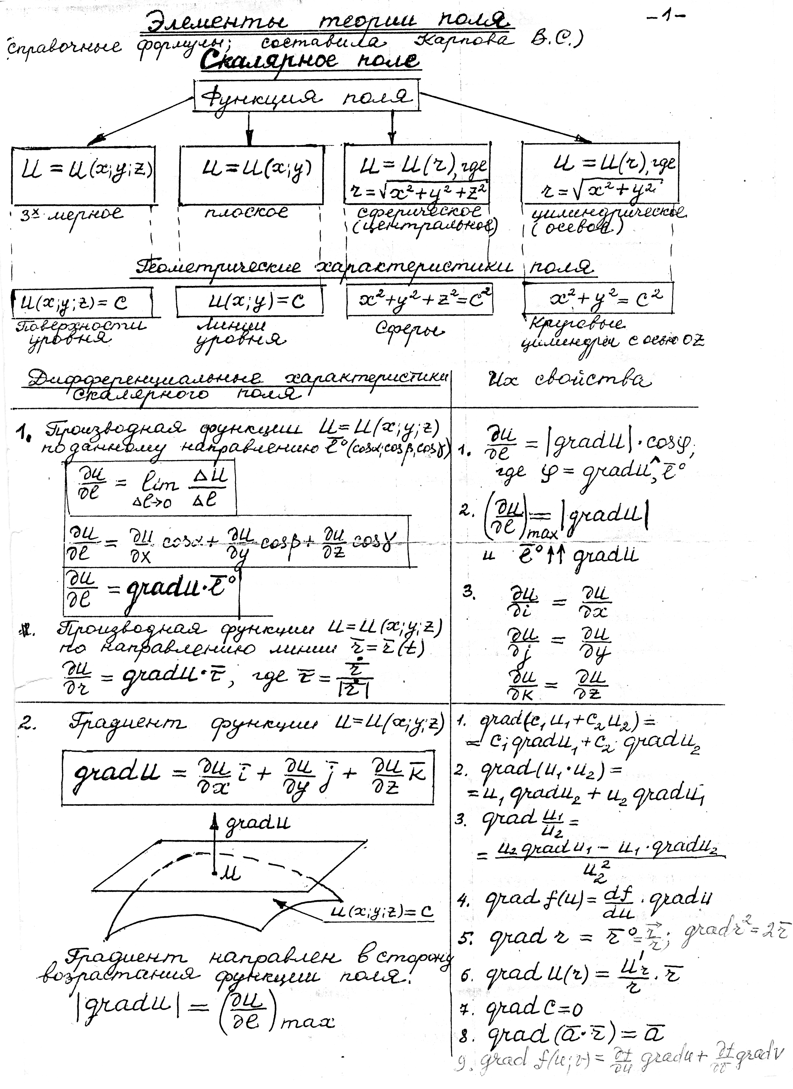
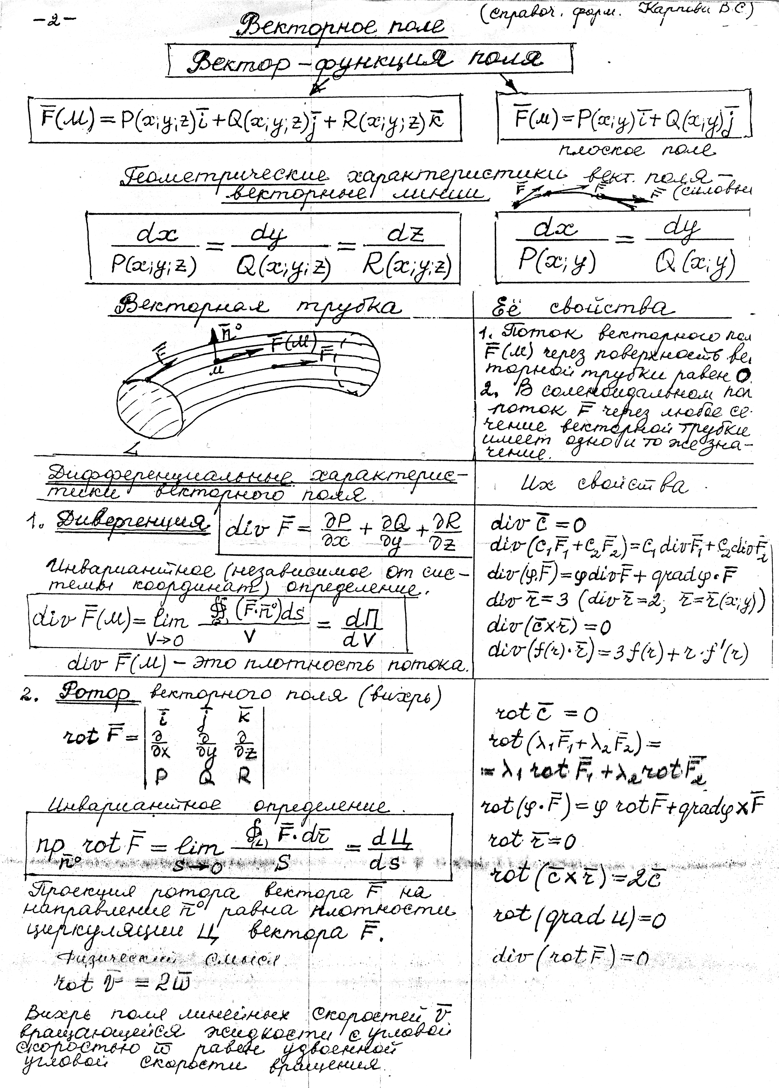
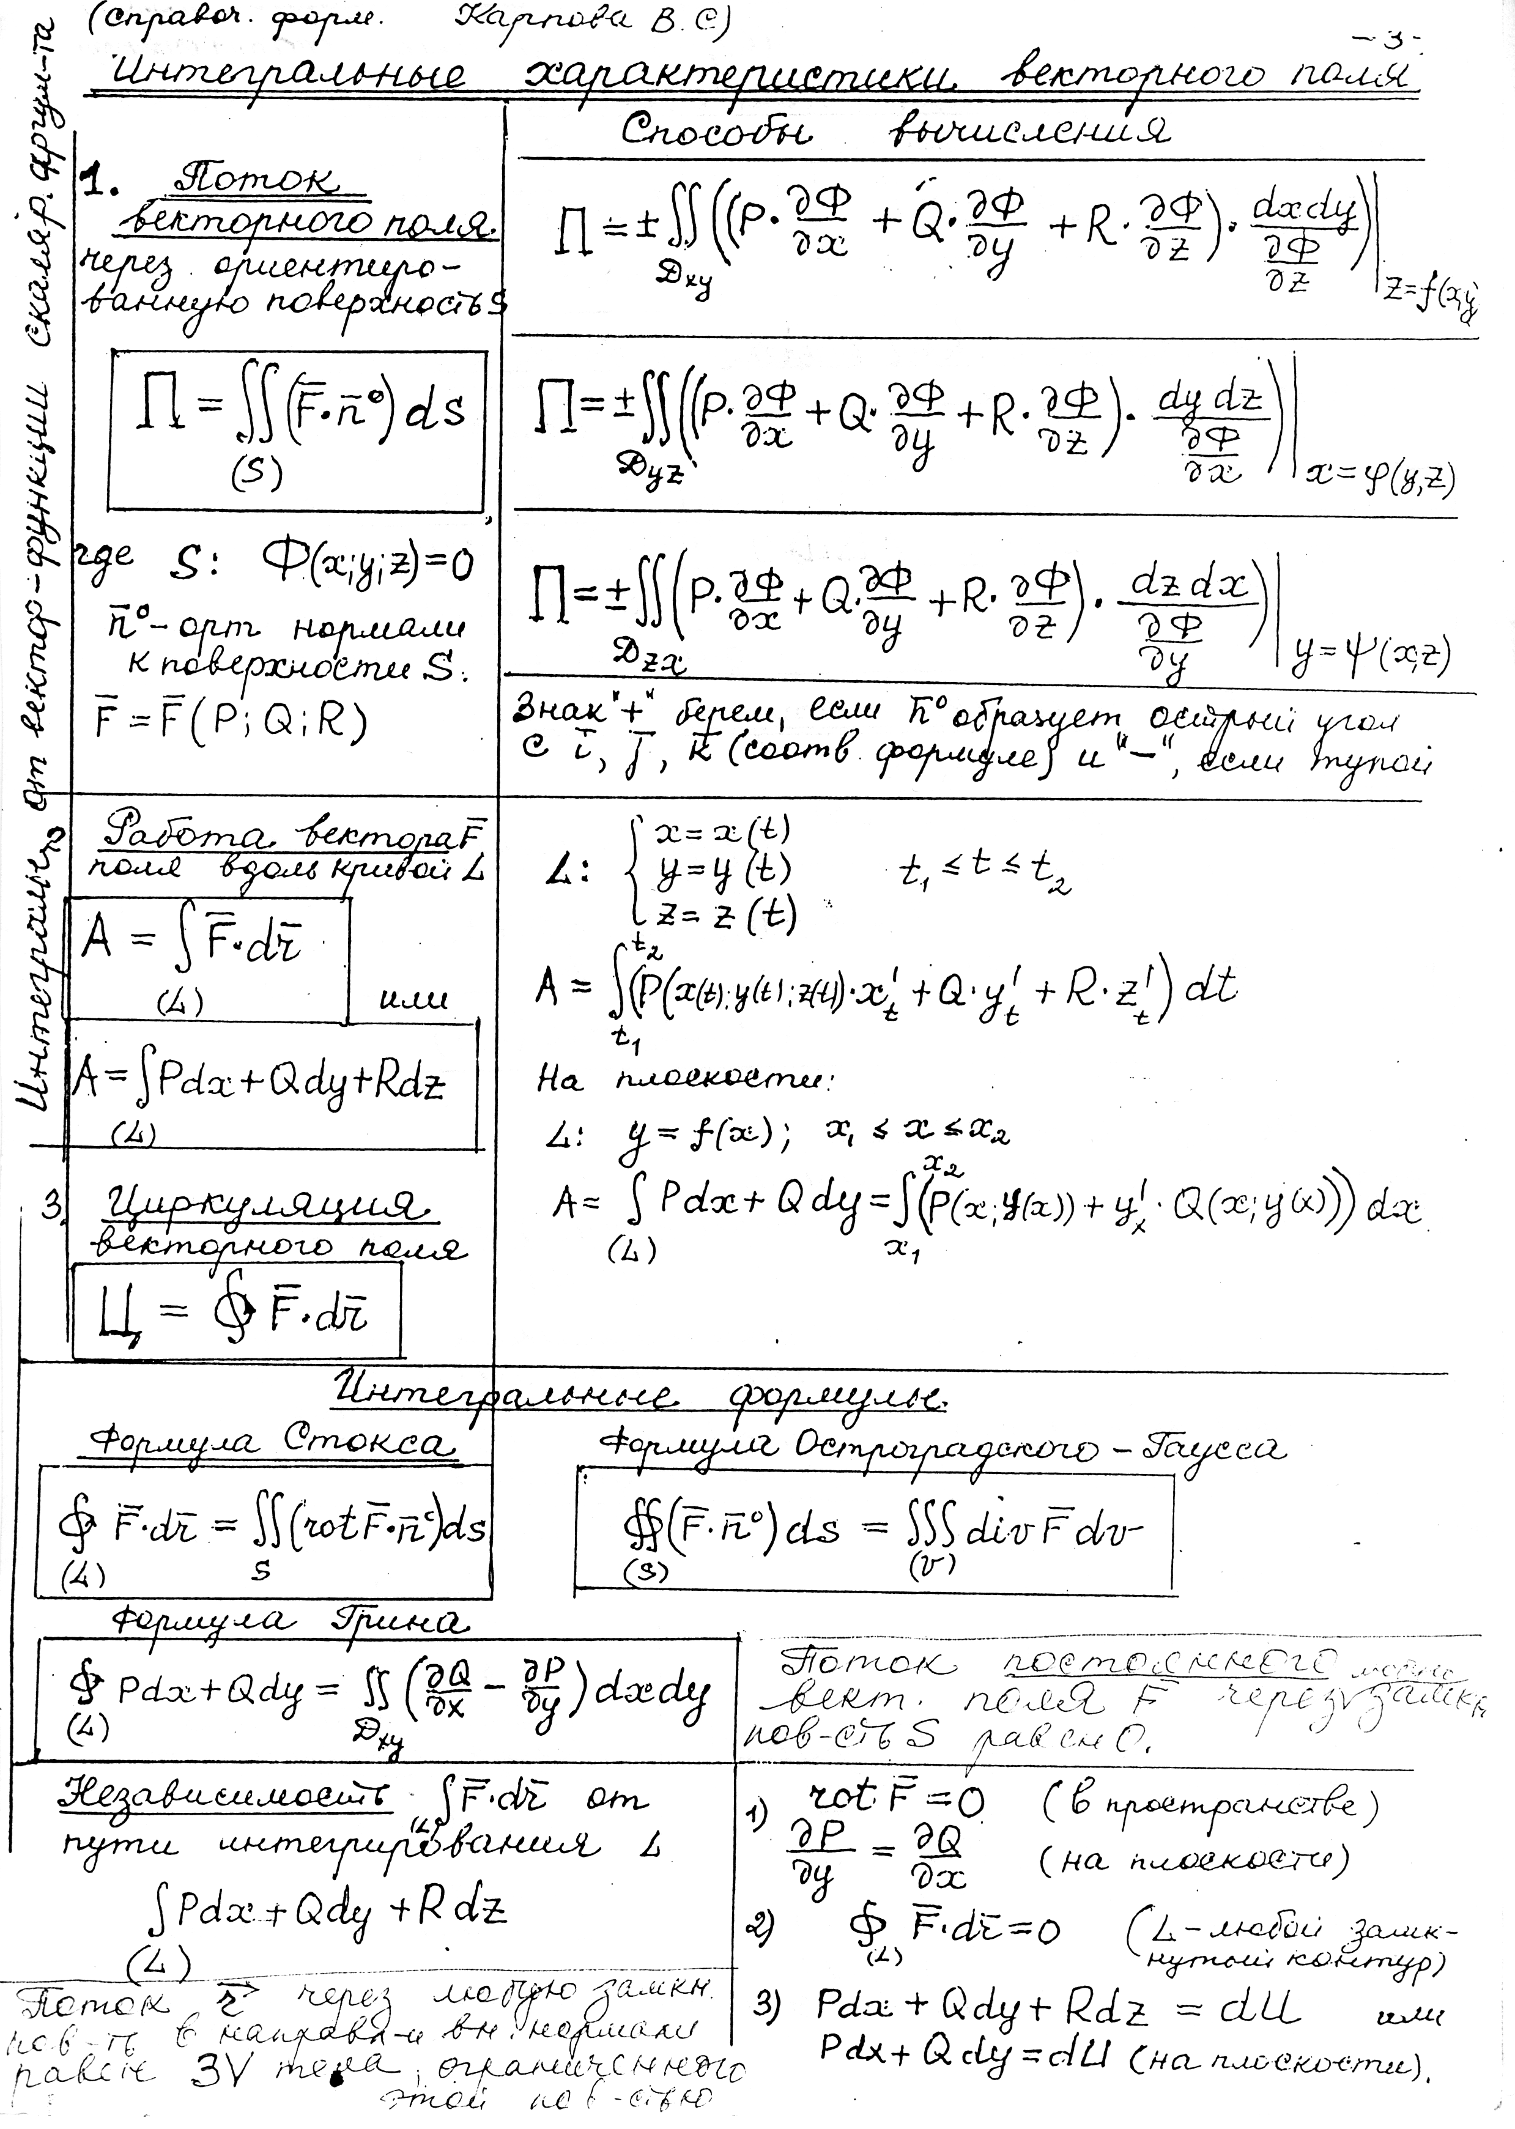
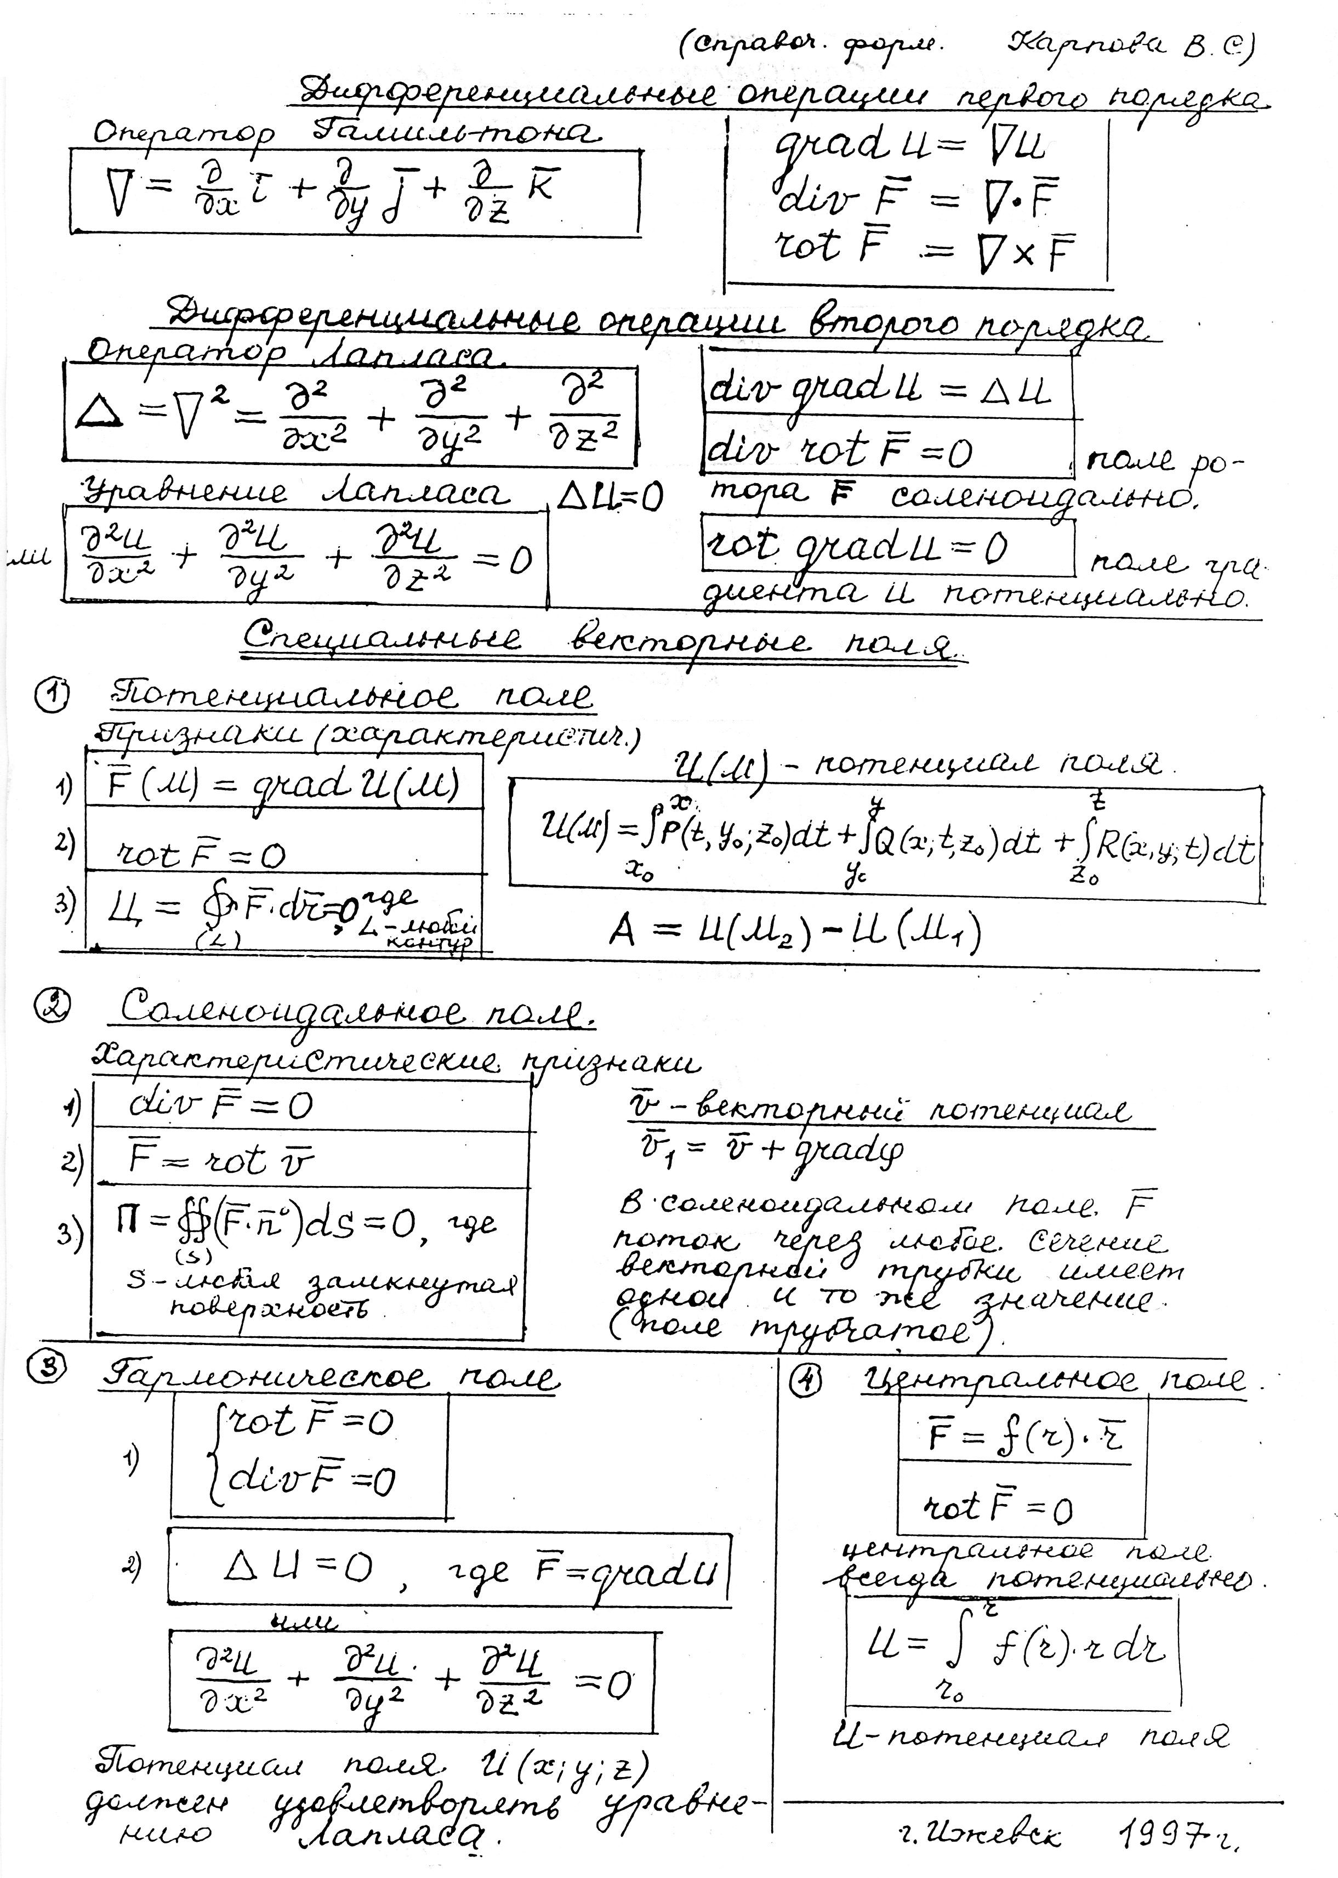

ОГЛАВЛЕНИЕ
Предисловие………………………………………………………………...…….2
Литература……………………………………………………..………………….2
Таблица вариантов………………………………………………………………..3
Задания для контрольной работы…………………………………….………….3
Решение типовых примеров……………………………………………..……….5
Экзаменационные вопросы………………………………………………………7
Формулы теории поля…………………………………………………………….9

Учебное издание

СПЕЦГЛАВЫ МАТЕМАТИКИ

Методические материалы, задания для контрольной работы
и решение типовых примеров
для бакалавров
направление «Теплоэнергетика и теплотехника»
профиль «Энергообеспечение предприятий»

Методические указания
Карпова Викторина Степановна
Ильин Алексей Петрович

Редактор:

Компьютерный набор И.Н. Банщикова

Подписано в печать 2014. Формат 60х84/16. Бумага офсетная.
Гарнитура Times New Roman. Усл. печ. л. .Уч.-изд. л.

